App原生需求

一、1.0.0产品首页(客厅列表).jpg 需求
1、顶部的 扫码(1)，搜索框(2)，购物车（3），消息（4），底部的5个菜单做到原生里（具体效果 可以参照京东app首页），
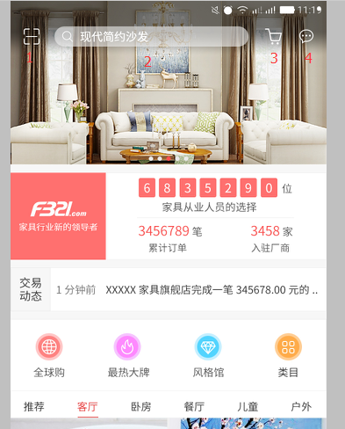
图1.1.1
需求：(1)、顶部开始置顶时效果如图1.1.1，顶部在页面上拉滚动时，会置顶，且底色开始透明， 后面底色变白（具体效果 可以参照京东app首页），
(2) 购物车有新商品时显示数量，超过99个时显示(+99)，消息 有新消息时(未读)， 显示红点，如图1.1.2
(3) js可控制其隐藏或显示，传递参数，js可以设置搜索框(2)，购物车（3），消息（4）跳转的URL
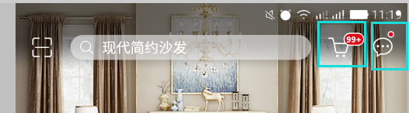
图1.2
2、app主菜,(图1.2.1)
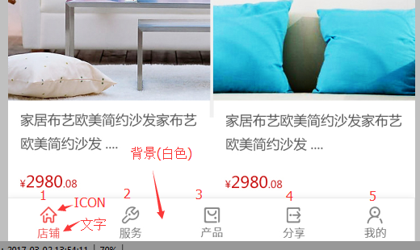
1.2.1

需求：(1) 单底部的5（图1.2.1中编号1到5）个菜单图片(ICON)要可以换的,文字，背景可以换,app有初始默认的icon,文字和背景，可以通过后台的资源接口（详见app-服务器接口文档.doc）来更新（仅当有更新时）
(2) js可控制其菜单的隐藏或显示

- 提现输入密码界面（图2.1）

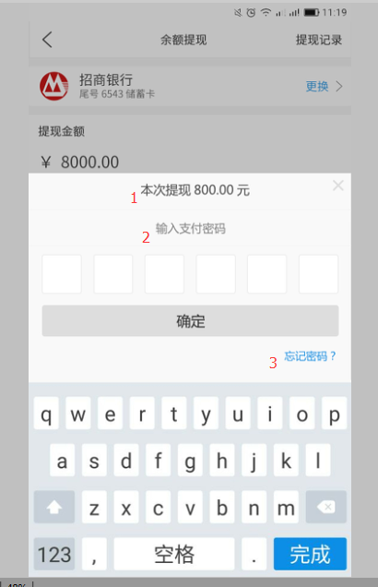
图2.1

需求：(1) js,可以调出密码输入界面，遮罩方式，此时h5页面不能操作，只能关闭
(2) 图中1,2红标号的文字和3的编号的url,js可以在调出界面时通过参数传入，参数里还包括回调函数;
(3) 点击输入密码的“确定”按钮，则回调js的提交函数，带上输入的密码;
(4) js也可以关闭输入界面（当输入密码正确时），也可以清空输入密码框.

备注：js与app之间的接口详见App-JS接口文档.docx

- 二级顶部导航，包括下拉菜单，见ui图
- 导航1（无搜索框）
如图3.1.1，包括其中编号1,2,3,4是导航未展开时的部分,5是点击4展开的菜单
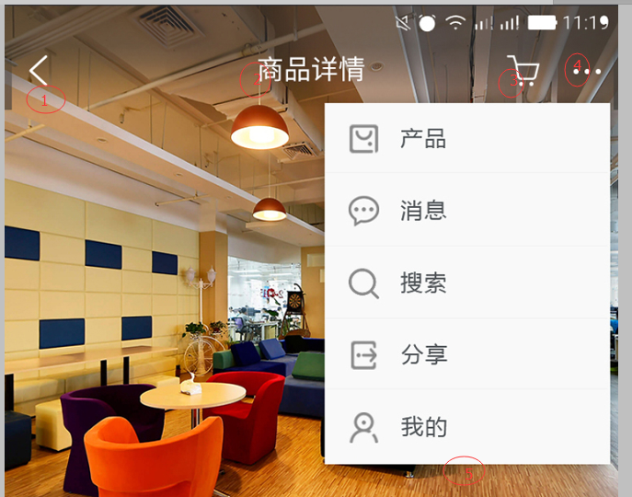
图3.1.1

需求：(1) 顶部的编号1为返回，返回上一个页面；编号2商品详情 文字可以用js可以设置, 购物车（编号3）可以设置跳转url，
(2) 点击4编号可以展开菜单（编号5），菜单选项可以点击，可以设置url,可以设置顺序？，展开菜单后，点击菜单外的菜单会自动隐藏
(3) 顶部在页面移动时置顶，背景变白色,如图（具体效果可参考淘宝的商品详情页）
(4) 导航可以用js调出来或隐藏
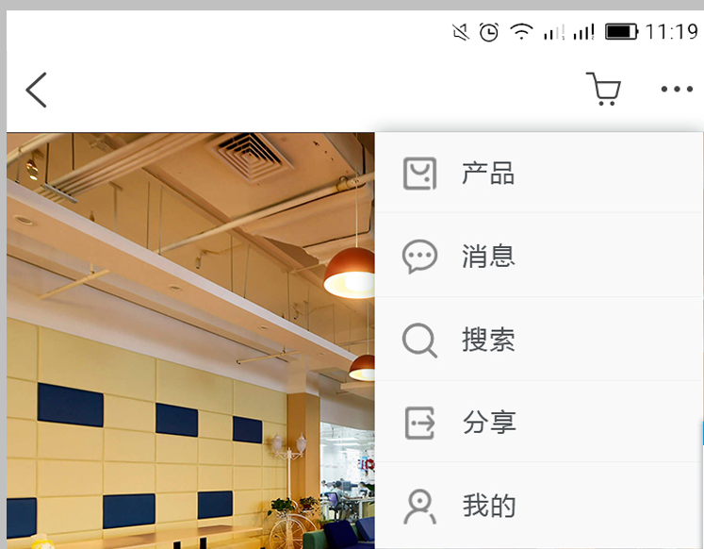
如3.1.2

- 导航（有搜索框）
如图3.1.1，包括其中编号1,2,3,4是导航未展开时的部分,5是点击4展开的菜单
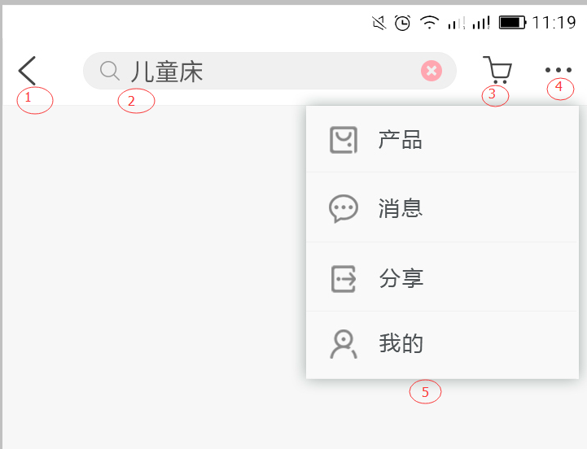
图3.1.3
需求：(1) 顶部的编号1为返回，返回上一个页面；编号2搜索框，里面的文字 可以用js设置, 购物车（编号3）可以设置跳转url，
(2) 点击4编号可以展开菜单（编号5），菜单选项可以点击，可以设置url,可以设置顺序？，展开菜单后，点击菜单外的菜单会自动隐藏
(3) 导航可以用js调出来或隐藏

- 欢迎页面和启动页面

需求：app有内置默认的欢迎页面（不超过5张图）和启动页面（一张），也可以通过后台更新最新的（参加app-服务器接口文档.doc）

- 多图分享到微信朋友圈，微博
如下图5.1,5.2
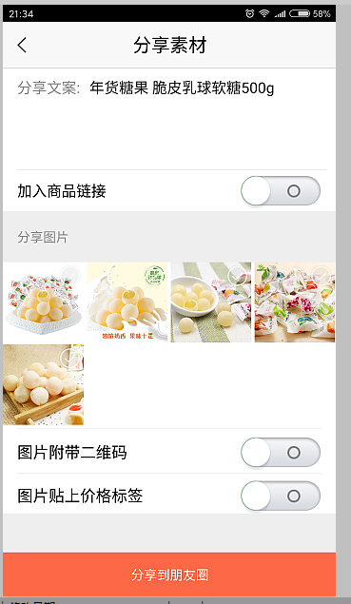
图5.1

需求：(1)可以复制文字
(2)可以在选中的图片里加下面图片带二维码+文字，上面加价格，并拷贝到手机相册，如下图5.2
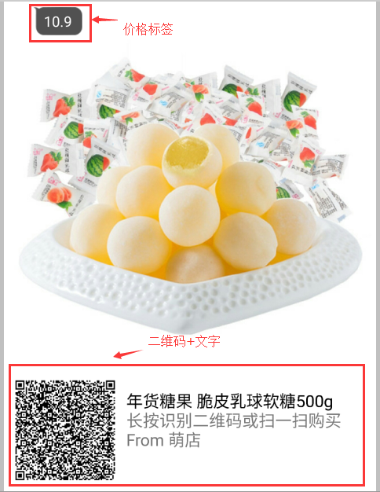
图5.2
(3)点击分享到朋友圈后，如图5.3，点击打开微信去分享，app打开微信，并手工分享（从相册里选图，文字可以直接粘贴）
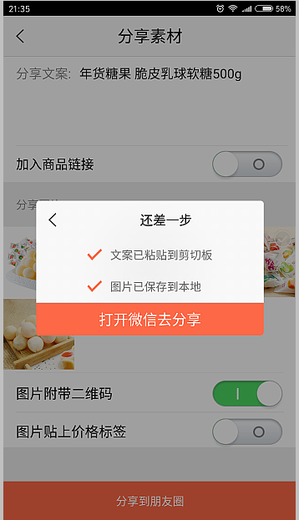

- 消息与缓存设置

1、消息
需求：(1)app有消息接收到新消息时，通过调用js方法通知页面
2、缓存
需求：可以清除webview的缓存，app系统内部的其它缓存

- WebView要求
需求：
(1) 加载页面失败时显示加载失败页面(类似404页面)，失败页面上有刷新按钮，点击可以刷新重新加载页面。
(2) 一些资源本地化处理

